PENGARUH VARIETAS DAN PENEMBAHAN ANTIVIRAL RIBAVIRIN PADA PENUMBUHAN JARINGAN MERISTEM BAWANG PUTIH (Allium sativum L)

THE EFFECT OF VARITIES AND ANTIVIRAL RIBAVIRIN ADDED ON MERISTEM PROLIFERATION OF GARLIC (Allium sativum L)

Asih K. Karjadi ¹ , Nurmalita Waluyo² , Neni Gunaeni ²

^{1,2} Balai Penelitian Tanaman Sayuran
Jln. Tangkuban Perahu No. 517 Lembang
Kabupaten Bandung Barat
Email : asihkk@Yahoo.com

Diterima/Disetujui

ABSTRAK

Tanaman bawang putih (Allium sativum L) termasuk dalam genus Allium yang diperbanyak secara vegetatif melalui siung. Pada tanaman yang diperbanyak secara vegetatif, virus merupakan penyakit penting yang harus dipecahkan. Penanaman jaringan meristem dan penambahan antiviral Ribavirin merupakan salah satu cara untuk mengeliminasi virus. Penelitian dilaksanakan di Lab. Kultur jaringan Balai Penelitian Tanaman Sayuran pada bulan Maret s.d Mei 2019. Tujuan dari penelitian untuk melihat pengaruh dan perkembangan jaringan meristem 5 varietas Bawang putih (Varietas Lumbu Hijau, Lumbu Putih, Lumbu Kuning, Tawang Mangu, dan Sangga Sembalun) di media MS dengan penambahan Antiviral Ribavirin. Adapun perlakuan adalah 5 varietas bawang putih, konsentrasi Antiviral Ribavirin ( 0,5, 10 mg L⁻¹). Hasil pengamatan secara visual penambahan antiviral Ribavirin berpengaruh pada perkembangan jaringan meristem 5 varietas bawang putih. Rata-rata jumlah daun, akar dan tinggi tanaman pada media MS dengan penambahan Antivira Ribavirin selalu lebih rendah dari tanpa perlakuan.

Key word : Bawang putih (Allium sativum L), Antiviral Ribavirin, Meristem, Varietas.

ABSTRACT
Garlic (Allium sativum L.) belongs to the genus Allium which is propagated vegetatively through cloves. In vegetatively propagated plants, viruses are an important disease that must be solved. The planting of meristem tissue and the addition of antiviral Ribavirin is one tecnique to eliminate the virus. The research was carried out in the Lab. Tissue culture of the Indonesia Vegetable Research Institute from March to May 2019. The purpose of the study was to examine the effect and development of meristem tissue 5 garlic varieties (Lumbu Hijau, Lumbu Putih, Lumbu Kuning, Tawang Mangu, and Sangga Sembalun) on MS media with the addition of Ribavirin Antiviral. The treatments were 5 varieties of garlic, the concentration of antiviral Ribavirin (0; 5; 10 mg L⁻¹). The result of visual observation was that the addition of antiviral Ribavirin had an effect on the development of meristem tissue of 5 garlic varieties. The average number of leaves, roots and plant height of plantlet on MS media with the addition of antivira Ribavirin was always lower than without treatment.

Key word : Garlic (Allium sativum L), antiviral Ribavirin, Meristem, Varieties.

PENDAHULUAN
Tanaman bawang putih (Alliun sativum L) termasuk dalam genus Allium diperbanyak secara vegetatif melalui siung. Peneneman jaringan meristem merupakan salah satu teknik dalam kultur jaringan. Apabila explann berupa jaringan meristematik dapat beradaptasi baik di media buatan. Maka explant tersebut akan mampu mengadakan proliferasi sel, tumbuh menjadi tanaman utuh/plantlet. Hal ini sesuai dengan teori sel yang dikemukakan oleh Schleiden dan Schwann (1838 – 1939), menyatakan bahwa sel merupakan uni t biologis terkecil yang mampunyai totiotensi atau kemampuan untuk dapat beardiferensiasi membentuk tanaman utuh (Ayabe et al, 1998; Abo El nil et al ,1977; Kamstaityte and Stancy 2004).
Penanaman jaringan meristem menurut Taskin et al, (2013), menyatakan bahwa isolasi bagian meistem tip merupakan hal yang agak sulit dilakukan, membutuhkan waktu dan keahlian. Oleh karena itu pada penelitian ini kultur meristem dikombinasikan denagan antivirus ribavirin.
Penggunaan senyawa kimia anti viral ribavirinn secara in vitro dapat menimbulkann efek fitotoksik meristematik pada explan. Oleh karena itu perlu dicari konsentrasi yang tepat untuk menumbuhkan jaringan meristematik bawang putih dan mampu bertahan hidup (Sastry and Zitter 2014, Verma, Ram and Zaidi, 2015).
Antiviral ribavirin adalah suatu senyawa sintetis yang yang mempunyai aktivitas antiviral terhadap banyak ragam virus, serta dapat menghambat perkembangan virus tumbuhan (Sidwell, 1972). Zat ini merupakan suatu senyawa nukleoside tidak berwarna serta dapat larut dan stabil dalam air. Ribavirin mampu menekan replikasi virus dalam jaringan yang terinfeksi (Walkey, 1985). Hasil penelitian Gunaeni dan Karjadi (2008), penambahan atau peningkatan konsentrasi ribavirin dalam media tumbuh MS (1962) dapat menghambat perkembangan dan pertumbuhan jaringan meristem tanaman.
Pada teknik kultur jaringan tanaman ada 3 cara yang dapat dilakukan untuk propagasi yaitu (1) menginduksi jaringan meristem tumbuhan agar dapat tumbuh dan berproliferasi, (2) menginduksi explant membentuk kalus, (3) menginduksi embryo genesis somatik. Jaringan meeistem adalah bagian ujung tanaman yang masih aktif melakukan pembelahan sel. Berukuran diameter 0.1 mm, dengan panjang kubah kurang lebih 0.25 mm. Agar jaringan meristem dapat beregenerasi menjadi tanaman, umumnya jaringan ini diambil dengan satu atau dua daun primordia (Aqlima et al, 2018). Pertumbuhan dan perkembangan dari eplant bergantung pada potensi genetik dan lingkungan tumbuh. Berdasarkan hasil peneitian Gamborg and Skyluk, (1981). Keberhasilan dalam teknik kultur jaringan dipengaruhi oleh interaksi antara faktor-faktor sebagai berikut (1) bahan explan yang digunakan (2) kandungan unsur makro dan mikro dalam media buatan, (3) senyawa organik yang ditambahkan, (4) kombinasi dan konsentrasi ZPT, (5) waktu pengambaialnnn dan penanaman jaringan.
Penelitian ini bertujuann untuk melihat pengaruhh dan perkembangan jaringan meristem 5 varietas bawang putih di media MS dengan penambahan antiviral ribavirin.

BAHAN DAN METODA

Kegiatan penelitian dilaksanakan di laboratorium kultur jaringan Balai Penelitian Tanaman Sayuran pada bulan Maret s.d Mei 2019. Perlakuan dari penelitian (a) 5 varietas bawang putih yaitu Tawang mangu (TM), Lumbu hijau (LH), Lumbu Kuning (LK), Lumbu Putih (LP), dan Sangga Sembalun (SS). (b) Konsentrasi antiviral Ribavirin (0,5,10 mg/l). Sebagai media tumbuh dipergunakan MS + vitamin + suplement (sucrose 30 g/l+ GA3 0.1 mg/l + myo inositol 100 mg/l + CaP 2mg/l + IAA 2 mg/l + Kinetin 2 mg/l + Gel gro 1.5 g/l, pH 5.7).
Untuk penanaman ekxplan di media tumbuh dilakukan :
- Persiapan bahan explan, siung bawang putih yang telah pecah dormansi dikupas dan diambil tunasnya. Sterilisasi dilakukan dengan mencelupkan ke alkohol 70%, lalu di rendam dilarutan khlorox 25 % selama 15 menit, bilas kembali 3 – 5 kali dengan aquadest steril. Pindahkan tunas ke cawan peridish steril.
- Penanaman explant, pengambailan jaringan eristematik berukuran 0.4 – 0.5 mm dengan dua daun primordia dilakukan di Laminer airflow cabinet (LAFC) menggunakan binokuler dengan pembesarann 25 – 40 kali. Setiap jaringan meristem ditanam d tabung reaksi 15 x 150 mm dengan volume media 5 ml. Kultur diinkubasikan di ruang kultur dengan suhu 24 – 25 ºC.
Pengamatan dilakukan pada umur 8 MST secara visual terhadap pertumbuhan dan perkembangan explant yaitu % tumbuh, % kontaminasi dan mati, % tumbuh abnorma, Rata-rata jumlah daun, jumlah akar, dan tinggi tanaman (diukur dari permukaan media s.d daun tumbuh tertinggi).

HASIL DAN PEMBAHASAN
Hasil Pengamatan secara visual dari pertumbuhan dan perkembangan jaringan merisematik 5 varietas bawang putih dengan perlakuan penambahan antiviral ribavirin didapatkan sebagai berikut :

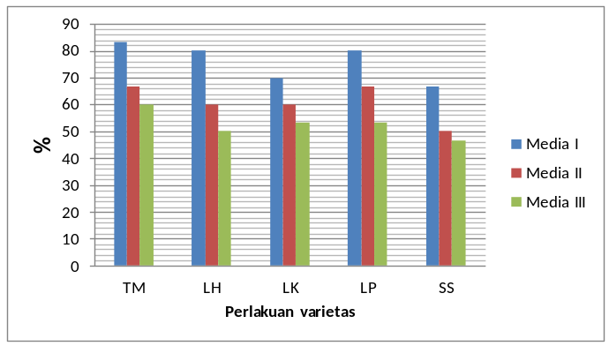Grafik 1. Persentase tumbuh pada umur 8 MST

Ket : TM (Tawang Mangu, LH ( Lumbu Hijau), LK (Lumbu kuning),
LP ( Lumbu putih), SS ( Sangga sembalun)
Media I : MS + 0mg/l Ribavirin, Media II: MS + 5 mg/l Ribavirin,
Media III = MS+ 10 g/l Ribavirin

Pada pengamatan secara visual pertumbuhan dan perkembangan jaaingan meristem 5 varietasbawang putih (TM, LH,LK,LP,SS) 60 – 82.5 %. Beberapa faktor utama yang menjadi kunci keberhasilan ddalam kultur in vitro adalah (a) sumber explant, (b0 media tumbuh, (c) lingkungan fisik, (d) sistim regenerasi (Wattimena et al, 2001, Dinarti et al, 2008, Dugassa and Feyissa,2011). Selain 4 faktor tersebut genotipe tanaman juga mempengaruhi tingkat keberhasilan dari kultur meristem bawang putih.
Perlakuan konsentrasi antiviral ribavirin berpengaruh pada % pertumbuhan, semakin tinggi konsentrasi persentase tumbuh semakin rendah untuk ke 5 varietas bawang putih. Dari hasil penelitian diperoleh kemampuan antiviral ribavirin ddalam menghambat pertumbuhan explant sangat tergantung konsentrasi yang ditambahkan ke media tumbuh. (Klein and Livingstone 1983; Oana et al, 2009). Ribavirin dengan konsentrasi 20 mg/l menurunkan % tanaman tumbuh (proliferasi) dibandingkan dengan perlakuan lainnya untuk ke 5 varietas.

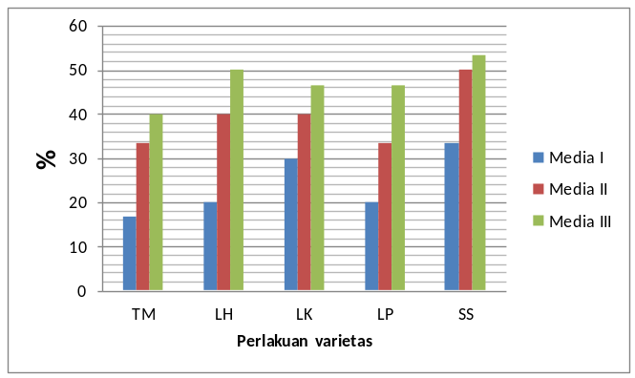Grafik 2. Persentase kontaminasi dan mati pada umur 8 MST

Ket : TM (Tawang Mangu), LH ( Lumbu Hijau), LK (Lumbu kuning), LP ( Lumbu putih), SS ( Sangga sembalun)
Media I : MS + 0mg/l Ribavirin, Media II: MS + 5 mg/l Ribavirin, Media III = MS+ 10 g/l Ribavirin

Pada perbanyakan tanaman dengan kultur jaringan, bahan explant atau donor tanaman yang terbebas dari sumber kontaminann merupakan hal yang harus diperhatikan dan hal penting untuk menumbuhkan kultur secara aseptik (haqyue et al 2004, Roksana et al, 2002, Armini et al 1992). Sumber kontaminan seperti jamur, bakteri akan berkembang cepat di media tumbuh. Explant yang tertutupi jamur atau bakteri akhirnya akan mati atau tidak berkembang diakibatkan secara langsung serangan toksisk yang diproduksi oleh sumber kontaminan (Naik and Chandra, 1993; Bodani and Chamka, 2010).
Dalam grafik 2 persen kontaminasi dan mati lima varietas bawang putih 16 – 55 %, disini terlihat semakin tinggi konsentrasi antiviral ribaviri (media III), persentase kontaminasi dan mati semakin tinggi.
Pada perbanyakan dengan teknik kultur jaringan kontaminasi merupakan faktor pembatas keberhasilan. Menurut Amissah et al (2016) dan Jena et al (2011) Sumber kontaminan dapat berasal dari (1) internal bahan explant, (2) organisme kecil yang masuk kedalam media tumbuh, (3) peralatan kurang steril, (4) lingkungan kerja dan ruang kultur tidak menunjang, (5) kecerobohan dalam pelaksanaan. Sumber explant yang terbebas dari sumber kontaminan merupakan langkah yang sangat penting dalam perbanyakan in konvensional.
Beberapa jenis tanaman ditemukan sumber kontaminan atau kontaminasi berasal dari dalam jaringan tanaman (endogen) terutama bakteri. Sumber kontaminan endogen sangat sulit diatasi dengan sterilisasi permukaan. Didalam sterilisasi bahan explant , hal penting yang harus diperhatikan adalah bahan sterilan tidak mematikan dari sel-sel tanaman atau kontaminan harus dihilangkan tanpa mematikan sel-sel tanaman tersebut.

Grafik 3. Rata rata jumlah daun perplantlet umur 8 MST
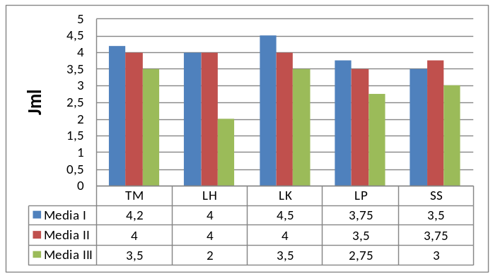

Ket : TM (Tawang Mangu), LH ( Lumbu Hijau), LK (Lumbu kuning),
LP ( Lumbu putih), SS ( Sangga sembalun)
Media I : MS + 0mg/l Ribavirin, Media II: MS + 5 mg/l Ribavirin, Media III = MS+ 10 g/l Ribavirin

Pengamatan secara visual untuk rata-rata jumlah daun per plantlet dari 5 varietas bawang putih, 2- 4, 5. Perlakuan penambahan antiviral ribavirin 10 mg/l di media MS menghasilan rata-rata jumlah daun lebih kecil dari perlakuan lainnya.
Dalam perbanyakan tanaman melalui kultur jaringan respon dari explant bervariasi bergantung pada beberapa komponen kultur (komonen media tumbuh, unsur yang ditambahkan ke media kultur), jenis explant yang ditanam (ukuran, varietas). Kombinasi dari beberapa komponen yang diaplikasikan secara stimulan maupun parsial diperlukan untuk meningkatkan respon dari explant. (Roksana et al, 2002, Kamstayte and Stancys , 2004, Kapoor et al, 2011).
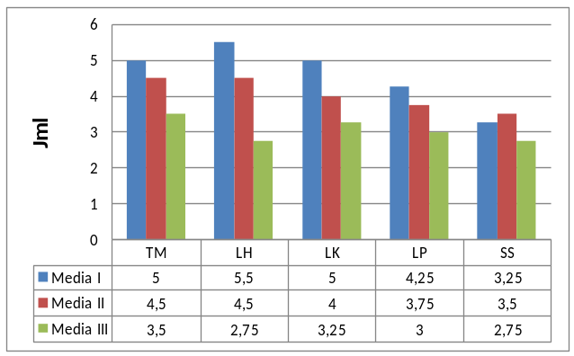Grafik 4. Rata-rata jumlah akar per plantlet pada umur 8 MST.

Ket : TM (Tawang Mangu), LH ( Lumbu Hijau), LK (Lumbu kuning), LP ( Lumbu putih), SS ( Sangga sembalun)
Media I : MS + 0mg/l Ribavirin, Media II: MS + 5 mg/l Ribavirin, Media III = MS+ 10 g/l Ribavirin

Pengamatan rata-rata jumlah akar dari 5 varietas bawang putih 2,75 – 5,5 (Grafik 4), disini terlihat komposisi media MS ditambah antiviral ribavirin 10 mg/l (media III), jumlah akarnya terendah bila, rata-rata jumlah akarnya semakin kecil.
Pendapat Noiton et al (1992) dan Kapoor et al (2011), untuk meningkatkan pertumbuhan akar dari plantlet dapat dilakukan dengan perlakuan sub kultur dari plantlet ke media timbuh yang baru. Dengan perlakuan ini disamping memacu plantlet yang sulit berakar akan tetapi dapat menyebabkan terjadinya penurunan kemampuan regenerasi plantlet.
Menurut George et al (2008), keberhasilan pengembangan dan aplikasii kultur jaringan tanaman dengan berbagai perlakuan sangat oleh komposisi media kultur dan tingkat kesesuaian dengan bahan explant yang akan dikulturkan.

Grafik 5. Rata-rata tinggi plantlet pada umur 8 MST
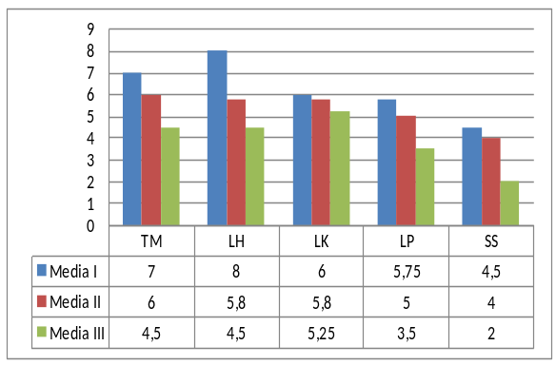

Ket : TM (Tawang Mangu), LH ( Lumbu Hijau), LK (Lumbu Kuning), LP ( Lumbu putih), SS ( Sangga sembalun)
Media I : MS + 0mg/l Ribavirin, Media II: MS + 5 mg/l Ribavirin, Media III = MS+ 10 g/l Ribavirin

Pada grafik 5, rata-rata tinggi plantlet daari 5 varietas bawang putih 2 – 8 cm pada umur 8 MST. Pengamatan secara visual terlihat komposisi media dengan konsentrasi anativiral ribavirn tnggi, rata-rata tinggi tanaman semakin rendah.
Pertumbuhan dan perkembangaan explant dipengaruhi oleh bebeerapa faktor utama yang menjadi kunci keberhasilan yaitu (a) sumber explant, (b) media tumbuh dan ZPT (c) lingkungan fisik dan (d) sistim regenerasi (Wattimena et al, 2001, Dinarti et al, 2008, Dugassa and Feyissa, 2011). Selain 4 faktor tersebut genotype tanaman juga memepengaruhi tingkat keberhasilan dari kultur.
Umumnya setiap genotipe dapat memberikan respon yang berbeda terhadap perlakuan explant dan formulasi media (Haque and Manfied, 2001, Luc and Bridgen , 1996). Menurut Bhajwani dan Datu (2013), menyatakan bahwa explant dapat tumbuh dan berkembang menjasi plantlet disebabkan oleh jaringan meristematik memiliki 1 – 2 daun primordia yang dapat mensuplai auxin dan sitokinin untuk mendukung pertumbuhan explant.

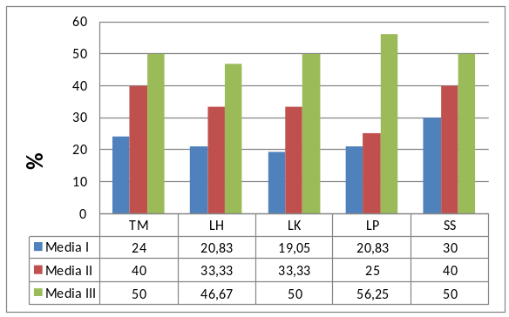Grafik 6. Persentase plantlet tumbuh abnormal.

Ket : TM (Tawang Mangu), LH ( Lumbu Hijau), LK( Lumbu kuning), LP ( Lumbu putih), SS ( Sangga sembalun)
Media I : MS + 0mg/l Ribavirin, Media II: MS + 5 mg/l Ribavirin, Media III = MS+ 10 g/l Ribavirin

Persentase jumlah explant tumbuh abnormal dari 5 varietas bawang putih 20.83 – 56.25 %, semakin tinggi konentrasi antiviral pearsentae abnormalnya semakin tinggi (Grafik 6). Pertumbuhan dan perkembangan explant dipengaruhi oleh beberapa faktor (a) genetik, (b) nutrisi unsur makro, mikro, sumber karbohidrat, (c) fisik : cahaya, suhu, pH media tumbuh (d) asam organik, zat pengatur tumbuh, asam amini dan vitamin. Keberhasilan perbanyakan tanaman secara in vitro dipengaruhi juga oleh respon genotip, jenis explant, perlakuan pada explant dan komposisimedia yang digunakan (George et al, 2008, Geier , 1990, Lee et al, 2009).
Secra visual penambahan antiviral ribavirin pada media tumbuh meningkatkan persentase explant tumbuh abnormal. Umumnya semakin tinggi konsentrasi anti viral ribavirin berakibat persen tase explant tumbuh abnormal semakin tinggi . Hal ini sesuai dengan pendapat Pramesh et al (2015) dan Metwalley et al (2014) menyatakan bahwa pemilihan explant, komposisi media berperan penting dalam kemampuan beregenerasi. Beberapa hasil penelitian menghasilkan penambahan antiviral ribavirin akan berpengaruh pada pertumbuhan dan perkembangan explant, mengurangi kemampuan proliferasi (Awan et al, 2007, Gopal and Garg, 2011, Okta et al, 2011)
KESIMPULAN

Hasil dari kegiatan penelitian dapat disimpulkan :
- Pengamatan secara visual penambahan antiviral ribavirin berpengaruh dalam penumbuhan jaringan meristematik ke 5 varietas bawang putih. Persentase tumbuh plantlet abnormal meningkat dengan bertambahnya konsentrasi antiviral ribavirin.
- Peningkatan konsentrasi antiviral ribavirin paada media MS (1962) menurunkan rata-rata jumlah daun, akar dan tinggi tanaman dari ke 5 varietas bawang putih.
- Persentase kontaminasi dan mati dari explant meningkat dengan bertambahnya konsentrasi antiviral ribavirin di media MS(1962), umumnya kontaminasi disebabkan oleh bakteri atau jamur.

DAFTAR PUSTAKA

Abo El Nil, MM. 1977. Organogenesis and embryogenesis in callus culture of garlic (Allium sativum L). Plant sci letter 9; 259 – 264.
Ammissah S, Collenmann P, Sintim H, Akromad R. 2016. In vitro control of microbial contamination of sweet potato cultured with nodal explants. In Annual Res. &Riview in Biology . vol 9 (3) 1-8.
Aqlima, Bambang S.P, Sri H.H dan Dinny D. 2018. Aplikasi ribavirin pada shoot tip bawang merah untuk eliminasi virus OYDV . J.Hort vol 28; 251 -258.
Armin , N.M; G.A. Wattimena; L. Winata 1992. Perbanyakan tanmana dalam bioteknologi tanaman dalam Wattimena et al (eds) PAU Bioteknologi IPB. Dirjen Dikti Dept. P&K. pp 12 – 18
Asih K.K and Neni Gunaeni. 2018. efek antiviran ribavirin dalam pertumbuhan dan perkembangan eksplant bawang putih cv. Lumbu hijau, cv Lumbu kuning dan cv. Tawangmangu. Agrin Vo. 22, P. 93 -103. ISSN 1410-0029.
Awan, A.R; Mughal S.M; Iftilhar Y and Kan. H.Z. 2007 . In vitro elimination of potato leaf roll virus from potato varieties. Euro. J. R. 18; 154 – 164.
Ayabe M. and Sumi S. 1988. Establishment of a novel tissue culture method , stem disc culture and its practical application to micropropagation of garlic (Allium sativum L). Plant cell culture Report. 17; 773 -779.
Bhojwani S.S and P.K. Datu. 2013. Production of virus free plants by tissue culture pp. 227 – 243. In S.S Bhojwani and P.K. datu (eds). Plant tissue culture. An Introduction to text. Springer India. DOI. 10 1007/979-81-322-1026-9
Bodani A and Chamka J.S. 2010. In vitro sterilization protocol for micropropagation of solanum tuberosum cv. Kufri Himalini . Academia Arena 2 ( 4) pp 24 – 27.
Dinarti D; Agus Purwito; Anas D,S dan Iis. R; 2008. Pembentukan umbi lapis mikro dua kultivar bawang merah (Allium cepa var Agregatum group). Pada beberapa konsentrasi sucsinic Acid Daminozide Hydrazide. J. Ilmu Pertanian Indonesia. April 2008; 32 – 37. ISSN 0853 – 4217.
Dugssa G and Feyissa T. 2011. In vitro production of virus free sweet potato (Ipomoe batatas L) by meristem culture and thermotheraphy. Etiop. J. Sci. 34 (1) 17 – 28.
Gamborg O.L. et al. 1976. Nutrient requirement of suspension culture of soybean root. Cell Exp. Res. 50 151 – 58.
Geier, T. 1990. Anthorium . In Ammirato , P.V; D.A. Evans; W.R. Sharp and Y.P. S. Bajaj (eds) Hanbook of plant cell culture ornamaental species. Mac. Grow. Hill. N.Y. Vol 5; 228 – 252.
George E.F. Hall M.A. and de Kerk G.J. 2008. The component of plant tissue culture media I, macro and micro nutrients . In George E.F. Hall M.A. and de Kerk G.J. (eds) Plant propagation by tissue culture the background vol I 3^{rd ed}. Springer Netherlands p. 274 – 338.
Gopal J and Garg. I.D 2011. An efficient protocol of chemo thermotheraphy for elimination of potato (Solanum tuberosum L) virus by meristem tip culture. Ind. Agr. Sci, 544- 549.
Haque, M.E. and Mansfied, J.W. 2004. Effect of genotype and explant age on callus induction and subsequent plant regeneration from root derived callus of indica rice genotypes. Plant cell tissue org. cult. Vol 78 ,pp 217 – 223.
Haque, M. A, Nath U.K. Ahmad Q.N, Alam M.S. 2003. Effect of 2,4 and BAP on in vitro regeneration of garlic (Allium sativum L) on line J of Biological Sci. 2 (12), 771 -774.
Jena R.S, Samal K.C. 2011. Endogenous microbial contamination during in vitro culture of sweet potato (Ipomoea batatas L). Identivication and prevention. In J. Of Agric Tech. Vol 7 (6), 1725 -1731.
Kapoor R, Nasrin S.A. Mahmooduzzafar and Mujib. A. 2011. Establishment of efficient method for callus culture and shoot regeneration of local Indian garlic (var. Jamunsafed). J. of Ecobio technology 3 (12). 14 – 17.
Kamstaityte. D and Stanys. 2004 Micropropagaion of onion (Allium cepa L). Acta Univ. Latv. Biol. 676; 173 -176
Klein R and Livingstone C. 1983. Eradication of virus x and S from potato shoot tip culture with ribavirin. Phytophatology. Vol 73, 1049 – 1050.
Lee S.Y. ; Kim H.H; Kim Y.K; Park N.I. and Park S.U. 2009. Plantregeneration of garlic (Allium sativum L) via somatic embryogenesis. Sci. Res and Essay. Vol. 4 (a3); 1569 – 1574.
Luc and Bridgen M.P. 1996. Effect of genotype, culture medium and embryo developmental stage on the in vitro respons from ovuless cultures of interspesific hybrids of altstroemenia. Plant Sci. vol. 116 ; 205 – 212.
Metwally E.L, Denery M.E, Dewir T.H, Naido Y. 2014. In vitro propagation of garlic (Alium sativum L) through adventitious shoot organogenic . African J. of Biotech. 13 (38). 3892- 3900
Naik P.S. and Chandra R. 1993. Use of tissue culture tecnique in crop improvement with special reference to potato – CPRI Shinla , 10 pp
regulator 11; 337 – 383.
Oana D, Erdie L, Danci V, Anca M, David B and F Berbentea. 2009. Influence of ribavirin on potato plants regeneration and virus eradication. J. Hort. Forestry and Biotech. Vol 13; 421 – 425.
Okta S; Kumiga T; Nishikawa F; Yamasaki A; Endo T; Iwani T and Yoshida T. 2011 Evaluation of novel antiviral agent in the elimination of satsumo Dwarf (SDV) by micrografting in citrus. J. japan. Soc. Hort. Sci. 80; 145 – Noiton D; vine J.H and Mullins M.G. 1992. Effect of serial sub culture in vitro on the endogenous level of Indole -3 Acetic Acid and Abscisic Acid and root ability in micro cutting of “Jonathan Apple“. Plant growth 149
Pramesh, D, V.K. Baranwal 2015. Production of virus free garlic (Allium sativum L) through meristem tip culture after solar or hor treatment of cloves . J. Hort Sci & Biotech 90 (2). 180 – 186.
Roksana R, M.F. Alam, R. Islam and M.M Hosain 2002. In vitro bulblet formation from shoot apex in garlic (Allium Sativum L). Plant tissue culture 12 ; 11 -17
Sastry and Zitter T. 2014. Management of virus and viroid diseases of crops in the tropic. In SasTry K.S. Zitter T.A. Plant virus and viroid diseases in the tropic, epidemiology and management. Springer Vol 2 149 – 480.
Sidewell ,R.W , Huffman, JH Share, GP Allen, Lb Witkowski J.T and Robins R.K . 1972. Broad spectrum antiviral activity of virazole 1-β. D – Ribofuralnosyl -1, 2,4 –Triazole-3-carboxamide. Sci. 177 ; 705 -706.
Taskin H, Bahtemur G, Kurul M, Buyukalak S. 2013. Use of tissue culture technique for producing virus free plant in garlic and their identification through real time PCR. The Scientific world J. Hindawi. Vol 2013; 1-5.
Verma, N ram and Zaidi A 2005. In vitro production of prunus nectrotic ringspot virus free bgonianns through chemo and thermotheraphy. Sci. Hor. Vol 103; 239 – 247.
Walkey D.G.A; Webb M.J.W; Bold C.J. and Miller A. 1987.Production of virusfree garlic (Allium sativum L) and shallot (Allium ascolonicum L) by meristem tip culture. J. Hort Sci. 62 ; 211 – 219.
Wattimena, G.A; Nurhayati M; Armini N.M; Purwito A; Efendi D; Purwoko B.S and Khumaida N. 2011. Biotek nologi dalam Pemuliaan tanaman IPB. Press Bogor.

